Учреждения образования «БЕЛОРУССКИЙ ГОСУДАРСТВЕННЫЙ ТЕХНОЛОГИЧЕСКИЙ УНВЕРСИТЕТ»

Факультет информационных технологий

Кафедра высшей математики

Специальность

**Отчет по лабораторной работе**

По дисциплине Теория вероятности математическая статистика

Тема: Линейная регрессия. Криволинейная регрессия

Исполнитель:

Студент 2 курса группы 5

Украинский Матвей Леонидович

Руководитель:

Ассистент Капура М.С

Минск 2024

Лабораторная работа №2

Линейная регрессия. Криволинейная регрессия

Цель работы: по выборке наблюдений над парой СВ:

* проверить, можно ли считать зависимость между наблюдаемыми величинами линейной;
* получить линейное уравнение зависимости между этими величинами, используя метод наименьших квадратов (МНК);
* подобрать наилучшую аппроксимирующую функцию с помощью диаграмм Excel;
* получить уравнение наилучшей аппроксимирующей функции, сведя ее к линейной зависимости и использовав МНК.

Вариант 22

Исходные данные:



1. Построить корреляционное поле.

Требуется исследовать зависимость кг/т С от часов Т по результатам n = 6 измерений. Построим корреляционное поле.

По виду корреляционного поля можно предположить, что выборочный коэффициент корреляции отрицательный и значимо отличается от 0.

1. Вычислить выборочный коэффициент корреляции, проверить его значимость на уровне значимости α = 0,05.

Для удобства вычислений составим таблицу. Обозначим через x независимую переменную С (кг/т), через y – зависимую переменную Т (часы). Запишем исходные данные в столбцы $x_{i}$, $y_{i}$, добавим столбцы $x_{i}y_{i}$, $x_{i}^{2}$, $y_{i}^{2}$, рассчитаем соответствующие значения и вычислим сумму чисел в каждом столбце.

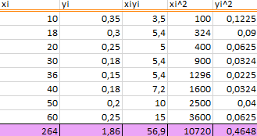

Выборочный коэффициент корреляции вычислим по формуле: $$r_{x;y}=\frac{\overline{xy}-\overline{x}*\overline{y}}{\sqrt{D_{B}\left(x\right)D_{B}\left(y\right)}} ,$$

где: $\overline{x}=\frac{1}{n}\sum_{i=1}^{n}{x_{i}}$; $\overline{y}= \frac{1}{n}\sum_{i=1}^{n}{y_{i}}$; $\overline{xy}= \frac{1}{n}\sum_{i=1}^{n}{x_{i}}$;

$D_{B}\left(x\right)=\frac{1}{n}\sum_{i=1}^{n}{{x_{i}}^{2}-{(\overline{x})}^{2}}$*; $D_{B}\left(y\right)=\frac{1}{n}\sum_{i=1}^{n}{{y_{i}}^{2}-{(\overline{y})}^{2}}$;*

Тогда $r_{x;y}=-0,94528$.

Проверки значимости коэффициента корреляции вычислим расчетное значение критерия Стьюдента:

$$t_{расч}=\left|r_{x;y}\right|\sqrt{\frac{n-2}{1-{r_{x;y}}^{2}}}=1,6379>t_{расч}=t_{a;n-2}$$

После чего найдем по таблице квантилей распределения Стьюдента:

$t_{табл}=t_{0,05;6}=2,44691$*.*

1. По характеру расположения точек на корреляционном поле и на основании проверки значимости коэффициента корреляции сделать вывод о соответствии или несоответствии линейной модели экспериментальным данным.

Поскольку $t_{расч}=1,6379>t_{табл}= 2,44691$, то при уровне значимости α = 0,05 коэффициент корреляции не считаем значимо отличающимся от нуля, а следовательно, связь между величинами x, y признается статистически значимой.

1. Составить систему нормальных уравнений для определения по методу наименьших квадратов коэффициентов линейного уравнения регрессии, найти выборочное уравнение линейной регрессии, построить прямую на корреляционном поле.

Определим с помощью МНК коэффициенты $b_{0}$ и $b_{1}$ линейного эмпирического уравнения регрессии $\hat{y}=b_{0}+b_{1}x$. Для этого составим систему нормальных уравнений:

$$\left\{\begin{aligned}nb_{0}+b_{1}\sum_{i=1}^{n}{x_{i}=\sum_{i=1}^{n}{y_{i}}} \\ b_{0}\sum_{i=1}^{n}{x_{i}+b_{i}\sum_{i=1}^{n}{x_{i}^{2}=\sum_{i=1}^{n}{x_{i}y_{i}}}}\end{aligned}\right.$$

Подставляя рассчитанные значения сумм, получим:

$$\left\{\begin{aligned}6b_{0}+3,1b_{1}=24,2 \\ 3,1b_{0}+2,21b_{1}=11,03\end{aligned}\right.$$

$$b_{0}=5,284658;$$

$$b_{1}= -2,42192;$$

Построим прямую на корреляционном поле:

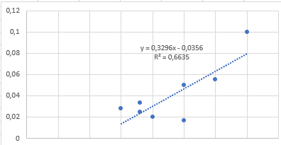

Согласно МНК, построенная прямая приближает экспериментальные данные наилучшим образом в том смысле, что будет наименьшей сумма квадратов отклонений от экспериментальных точек по вертикали.

1. Подтвердить либо опровергнуть вывод пункта 3.

Подтверждаем вывод пункта 3 о том, что полученная прямая удовлетворительно приближает экспериментальные данные, однако расположение экспериментальных точек свидетельствует о наличии другой, криволинейной зависимости между наблюдаемыми величинами.

1. С помощью Мастера диаграмм в Excel получить (если это возможно) уравнения следующих зависимостей: а) $y=b_{0}+b_{1}x$; б) $y=b_{0}+b_{1}x+b_{2}x^{2}$; в) $y= b_{0}+ \frac{b_{1}}{x}$; г) $y= b_{0}+ b_{1}ln⁡(x)$; д) $y=ae^{bx}$ е) $y=ax^{b};$ ж) $y= \frac{1}{b_{0}+b_{1}x}$.

*Указание 1. Если все значения переменной y отрицательны, для получения зависимостей д) и е) следует сделать замену Y = |y|.*

*Указание 2. Для получения гиперболических зависимостей в) и ж) нужно построить линейные зависимости на новых диаграммах, сделав соответствующие замены переменных.*

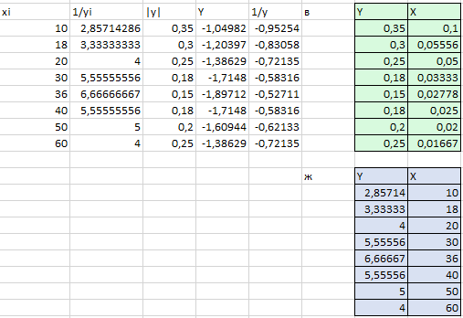

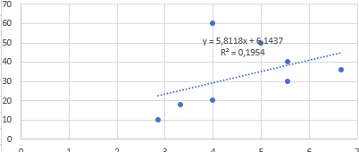

1. **Вывод:** y = 0,0002x2 - 0,0172x + 0,5115 с R² = 0,9459